**Территория, планируемая для реализации проекта «Тверь-Экспо»**

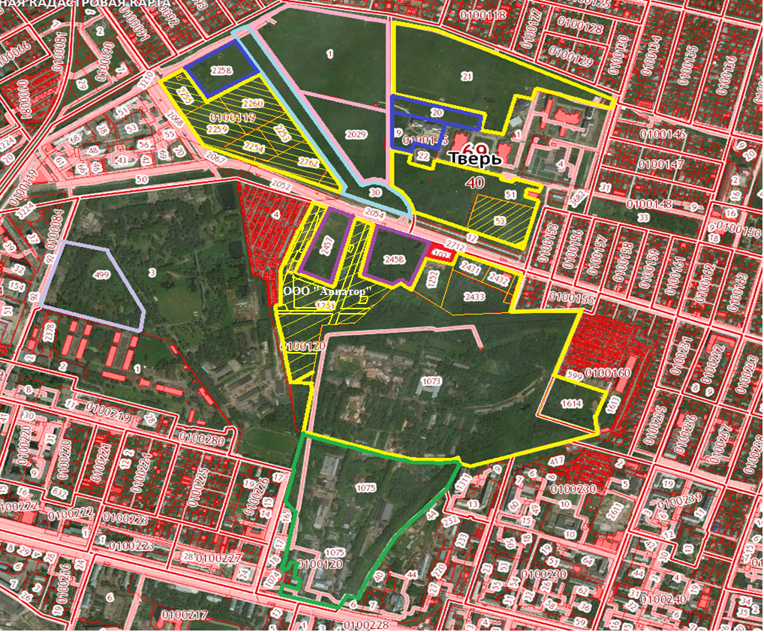

**Справочно:**

**Земельный участок с кадастровым номером 69:40:0100120:1251 предоставлен в аренду под комплексное освоение территории ООО «Авиатор».**

**В соответствии с утвержденным проектом планировки территории земельный участок размежеван на 12 земельных участков.**

**ООО «Авиатор» имеет преимущественное право на предоставление образованных земельных участков в аренду без проведения торгов.**

**Земельный участок, государственная собственность до**

**разграничения (проводятся кадастровые работы в целях**

**исключения из границ участка линейных объектов).**

**Земельные участки в федеральной собственности**

**(:1 – участок ТВГУ,**

**:20 участок «ДОМ.РФ»)**

**Земельные участки в муниципальной собственности**

**администрации г. Твери (:2258 – для строительства школы,**

**:20; :19 предоставлены ТВГУ)**

**ЗЕМЛИ «АИЖК»**

**ЗЕМЛИ ТВГУ**

**ЗЕМЛИ АКАДЕМИИ ПВО**

**2 ЭТАП**

**ШКОЛА**

**Земельные участки – собственность АО «Тверьстрой»**

**Земельный участок, общая долевая собственность собственников квартир в многоквартирном доме**

**Земельные участки, зарегистрированные в собственность**

**Тверской области, общей площадью 88,3 га, из них:**

**12 земельных участков площадью 23 га, имеют обременение (аренда) с ООО «Авиатор», ООО «БТИ-Сервис», ООО «ТАЛАН-ТВЕРЬ»**